Конспект уроку

на тему: “ Десяткові дроби в розвитку людства” (5-й клас)

Підготувала: учитель математики
НВК «Школа-ліцей “Оріяна”»
Пелешко Ганна Михайлівна
спеціаліст вищої категорії

Львів – 2016

Тема уроку: Десяткові дроби в розвитку людства.
I. Навчально-виховна мета:
- узагальнити знання та вміння учнів із теми;
- застосовувати вивчений матеріал до розв’язування нестандартних завдань;
- викликати інтерес до вивчення математики та історії виникнення десяткових дробів;
- розвивати навички колективної роботи в поєднанні з самостійністю;
- виховувати інтерес до математики, почуття відповідальності, вміння спілкуватися, а також активність.
II. Тип уроку: урок формування знань, умінь та навичок учнів.
III. Обладнання: роздатковий матеріал, таблиця «Це цікаво знати», проект «Десяткові дроби», портрети вчених, дидактичні матеріали.
IV. Форма проведення року: дидактична гра «Подорож»

Приклади в навчанні
корисніші за правила
Ісаак Ньютон
V. Хід уроку.
1. Вступ.
Діти! Сьогодні ми вирушаємо в подорож країною математики до міста десяткових дробів. Як відомо, будь-яка подорож потребує від мандрівників певної підготовленості та зусиль (загартування). Розв’язуючи завдання дізнаємося про деякі факти із життя великих математиків, які відкрили для нас десяткові дроби.
(Для активізації роботи й зацікавленості роздати учням роздатковий матеріал, таблицю «Це цікаво знати» (для вписування основних понять)) .
Тож впевнимося, що до подорожі ви готові, а для цього проведемо розминку.
2. Активізація опорних знань учнів.
Зупинка 1: «Місто талантів»
1. Є числа натуральні,
А є в нас і дробові,
А серед них – звичайні,
А також – десяткові.

2. З обчисленнями дружать,
Людині вірно служать,
До послуг нам готові,
Це – дроби десяткові.

3. Система мір метрична
Така зручна та звична,
Адже в її основі
В нас дроби десяткові.

4. Цифри в дробі йдуть підряд:
За розрядом йде розряд.
Якщо правила ти знаєш,
Дріб запишеш, прочитаєш,
Зможеш дроби порівняти,
І додати, і відняти,
А крім того можна, діти,
І округлення робити.

Вчитель: Ми почули яке завдання стоїть перед нами. Тож рухаємось далі. Поділимо клас на 3 групи (кожен ряд – окрема група).
Зупинка 2: “Цікава розминка”
а) Трьом учням (по одному з групи) біля дошки обчислити вирази, що є на розданих листках (на «Пам’ятках про десяткові дроби»). Решті учнів – розв’язувати наступний приклад на розданих листках. Учні (по одному з групи), які отримали правильні результати, на дошці обводять відповідну букву на завданні групи. Вчитель вписує букви в заготовку для шуканого слова.

I група II група III група
1) 3,7 + 2,4 = 6,1 2) 4,8 + 9,126 = 13,926 3) 47,3 + 2,56 = 49,86
5,1 | 6,1 | 7,1 |  | 13,1 | 13,296 | 13,926 |  | 49,86 | 48,96 | 49,68
о | с | т |  | а | і | т |  | е | а | і

4) 6,3 – 2,9 = 3,4 5) 36,4 – 19,2 = 17, 2 6) 4,2 – 2,74 = 1,46
4,3 | 3,4 | 4,4 |  | 17,2 | 12,7 | 18,2 |  | 0,46 | 1,46 | 2,46
а | в | б |  | і | л | м |  | л | н | м
Вписати букви, що відповідають правильним відповідям:
С | т | е | в | і | н | (вписуємо)
1 | 2 | 3 | 4 | 5 | 6 | (вписуємо)

Утворилося слово «Стевін».
б) усний рахунок «Дивись, не помились» (самостійно)
З кожної групи учень говорить про правильність округлення окремого прикладу. Робимо висновки.
I група: 1) 12,88 13 + аль- 4) 7,35 7,4 + Ка
II група: 2) 3,08 3 – при- 5) 0,41 1 – іш
III група: 3) 0,548 0,6 – Ке 6) 53,215 53,2 + ші
Заповнюємо таблицю (вписуємо правильні відповіді – числа разом зі складами, що їм відповідають)
13 | 7,4 | 53,2
аль- | Ка | ші
Утворилося слово «аль-Каші».
в) Гра «Далі, далі…» (самостійно)
З кожної групи учень говорить про правильність запису десяткового дробу. Робимо висновки.
I група
5 цілих 2 десятих | 5,02 | 5,2 | 5,22
5 цілих 2 десятих | л | к | м
13 цілих 13 сотих | 13,13 | 13,013 | 0,1313
13 цілих 13 сотих | е | є | і
II група
0 цілих 115 тисячних | 0,015 | 0,151 | 0,115
0 цілих 115 тисячних | л | р | п
15 цілих 1 сота | 15,1 | 15,01 | 15,100
15 цілих 1 сота | а | л | б
III група
9 цілих 3 десятих | 9,3 | 9,03 | 9,02
9 цілих 3 десятих | е | є | в
0 цілих 85 тисячних | 8,5 | 0,85 | 0,085
0 цілих 85 тисячних | г | д | р
Пишемо слово, що утворилося з букв, що відповідають правильним відповідям – «Кеплер».
Вчитель. Діти! А тепер у таблицю «Це цікаво знати» вписуємо (діти на листках вписують відповіді на питання 1-3):
№ | Завдання | Відповідь
1 | Уперше відкрив у 15 столітті десяткові дроби | аль-Каші
2 | У Європі відкрив та навчив виконувати дії з десятковими дробами | Стевін
3 | Кому в десяткових дробах увів | Кеплер
Зараз завдання будемо розв’язувати в зошиті.

Зупинка 3: «Похід за знаннями»
1) 5,7 – х = 2,9 2) y + 4,84 = 6,3 3) (х – 7,4) + 2,8 = 9,1
х = 5,7 – 2,9 y = 6,3 – 4,84 х – 7,4 = 9,1 – 2,8
х = 2,8 y = 1,46 х – 7,4 = 6,3
х = 13,7
В-дь: 2,8 В-дь: 1,46 В-дь: 13,7
Завдання 2 виконати учневі біля дошки самостійно.
Обвести в таблиці числа – правильні відповіді та записати отримане слово
3,8 | 2,8 | 1,36 | 1,46 | 12,7 | 13,7 | (Магницький)
ніл | маг | куди | ниць | чин | кий | (Магницький)
Діти у таблиці «Це цікаво знати» вписуємо:
4 | У Росії вперше написав про десяткові дроби | Магницький

Зараз про історичні відкриття розкаже нам Ключковська Таня.
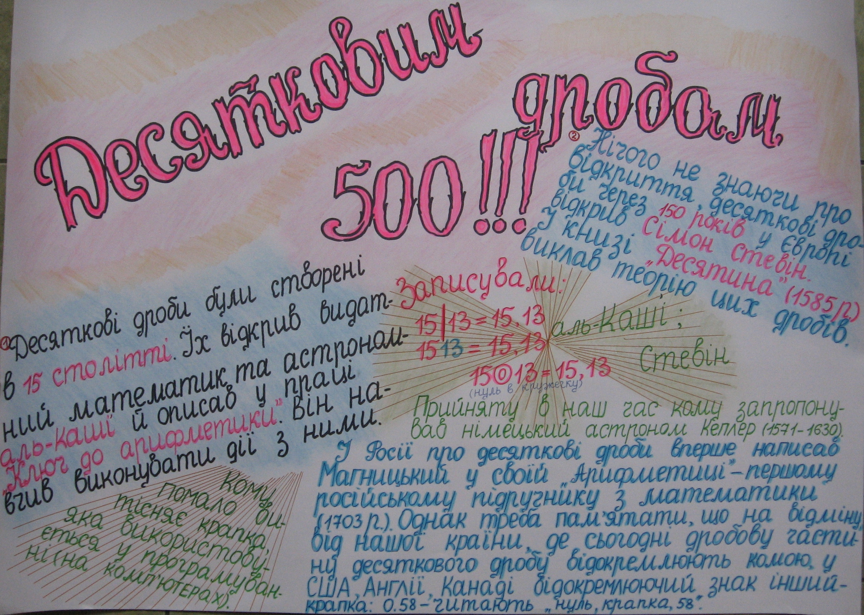

Зупинка 4: «Історична»
Десяткові дроби були створені в 15 столітті. Їх відкрив видатний математик та астроном – аль-Каші й описав у праці “Ключ до арифметики”. Він перший визначив виконання дій з ними.
Нічого не знаючи про відкриття аль-Каші, десяткові дроби відкрив вдруге, приблизно через 150 років після нього, фламандський математик та інженер Сімон Стевін.
У книзі “Десятина” (1585 р.) Стевін виклав теорію десяткових дробів. Так було започатковано використання десяткових дробів у Європі.
Аль-Каші цілу і дробову частку писав в один рядок, але записував їх різним чорнилом, або ставив між ними вертикальну риску:
15|13 = 15,13 або 1513 = 15,13
Сімон Стевін для відокремлення цілої частини від дробової ставив нуль в кружечку: 1513 = 15,13.
Прийняту в наш час кому запропонував німецький астроном Кеплер (1571-1630).
У Росії про десяткові дроби вперше написав Леонтій Магницький у своїй «Арифметиці» - першому російському підручнику з математики (1703 р.).
Однак треба пам’ятати, що на відміну, від нашої країни, де сьогодні дробову частину десяткового дробу відокремлюють комою, у США, Англії, Канаді відокремлюючий знак інший – крапка: 0.58 – читають «нуль, крапка, 58».
Кому помалу витісняє крапка, яка дуже широко використовується у програмуванні на комп’ютерах.

Зупинка 5: «Задачі»
а) «Задача про Клоуна Колю»
Був наш Коля на базарі
І купив такі товари:
Куртку, шапку, щітку, мило.
Глянув — гроші закінчились.
Ви дізнайтесь (ось малюнок)
Скільки гривень склав рахунок?
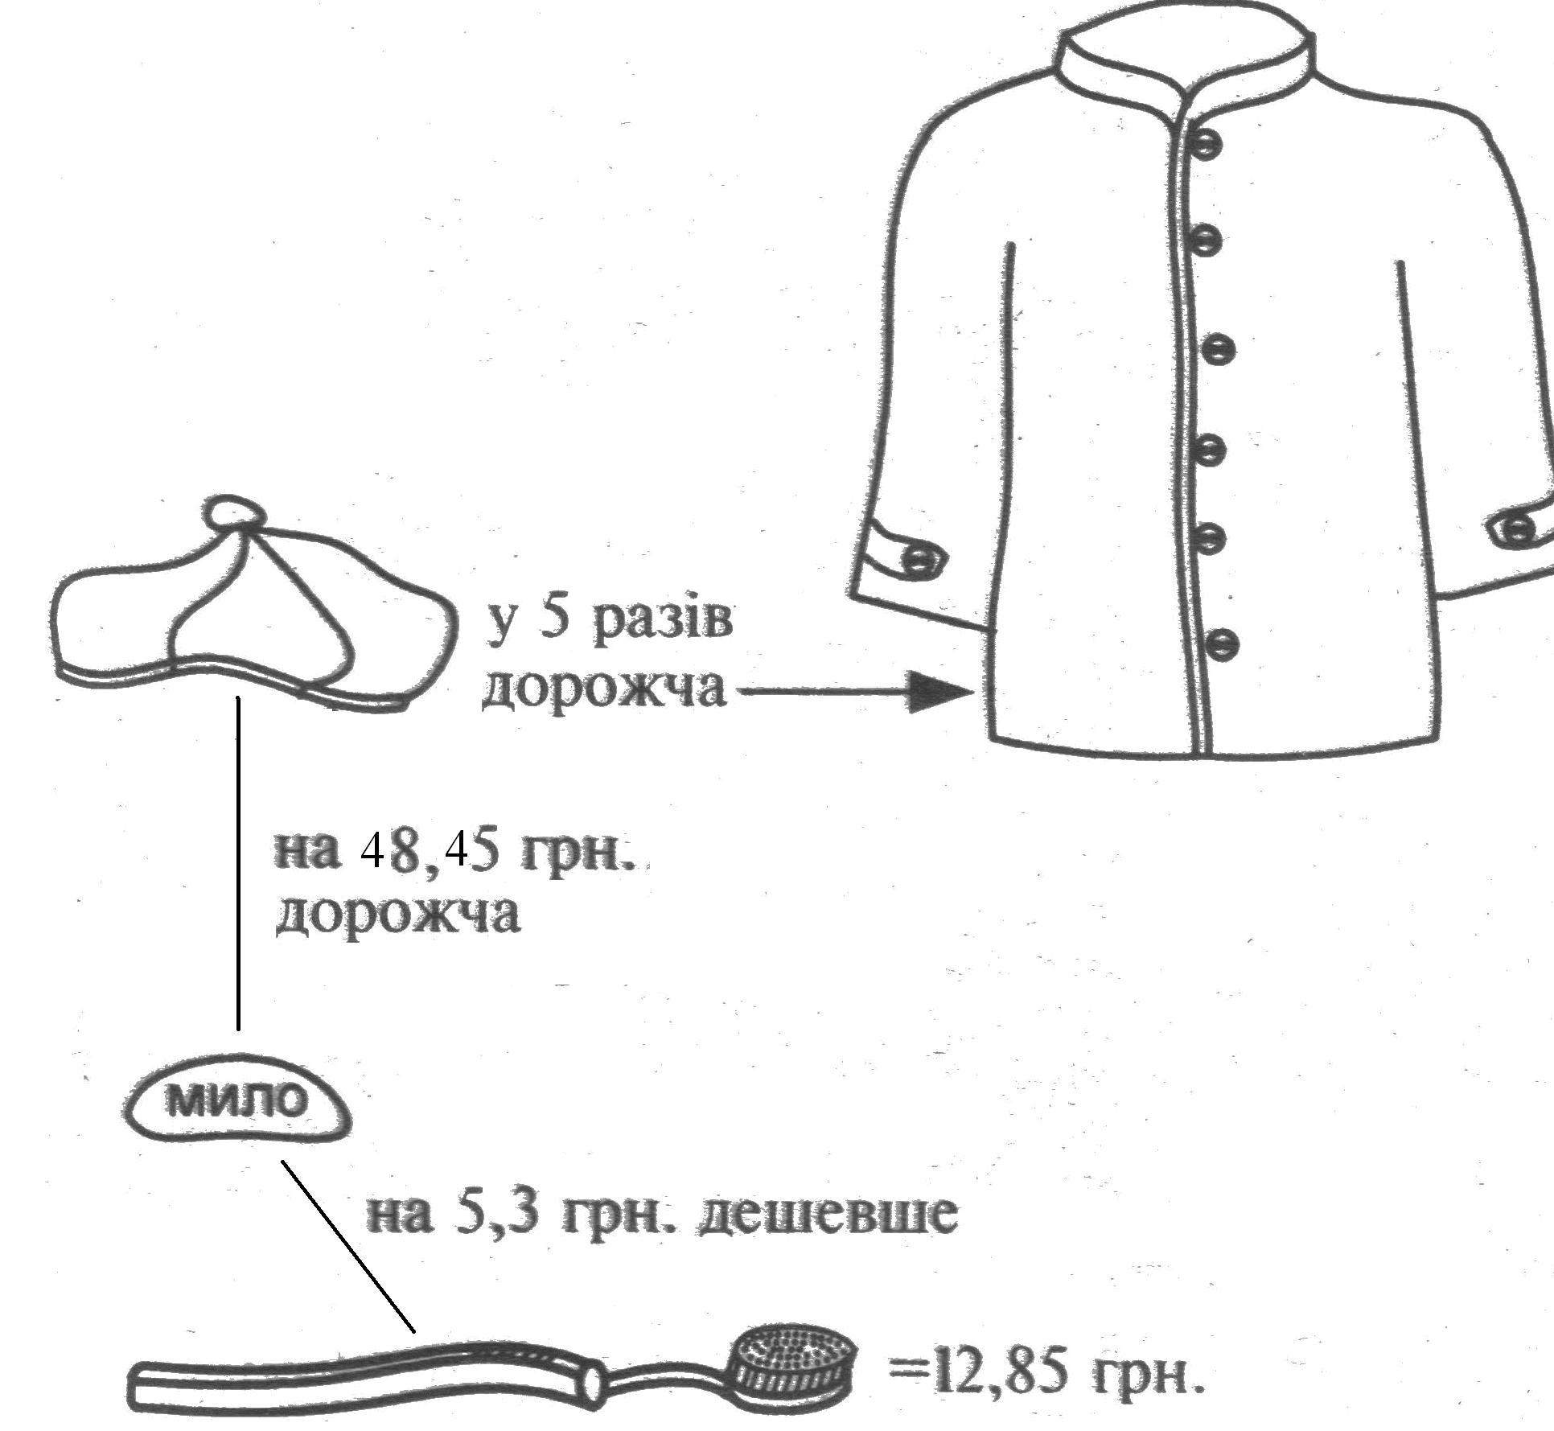
Розв’язання:
- 12,85 – 5,3 = 7,55 (грн.) – мило;
- 7,55 + 48,45 = 56 (грн.) – шапка;
- 56 x 5 = 280 (грн.) – куртка.
- 7,55 + 12,85 + 56 + 280 = 356,40 (грн.).
Відповідь. Рахунок склав 356,4 грн.
б) логічна задача.
В Андрія та Сергія було по 5 грн. Андрій дав Сергієві 1,5 грн. На скільки гривень стало більше в Сергія, ніж в Андрія?
Відповідь. На три гривні, тому що в Андрія зменшилось грошей на 1,5 грн., а в Сергія – збільшилось на 1,5 гривні.

Зупинка 6: Вікторина “Це цікаво знати”:
- ціла частина числа 4,15 вкаже на те, скільки математиків ми розглянули сьогодні (4);
- скільки століть тому вперше було створено десяткові дроби в Європі і ким (5 століть, Стевін);
- Із комами дружать,
Людям вірно служать,
Нам допомогти готові,
Що це? Дроби … (десяткові)
- Хто запропонував кому, яку використовують в наш час? (Кеплер)
- У яких країнах використовують у десяткових дробах крапку замість коми (США, Англія, Канада)
- Вона – особа граматична,
Але і до обчислень звична,
Із дробом десятковим дружить
І знаком розділовим служить.
Усім вона відома,
А зветься просто … (кома)

Зупинка 7: «Раціональні способи»
Обчислити значення виразу раціональним способом:
а) 0,27 + (1,78 + 5,73) =
б) 55,46 + 3,93 + 44,54 + 6,07 =

VI. Підсумок уроку.
Оцінювання знань (виставити оцінки активним учням)
VII. Домашнє завдання.
Розв’язати № 858 (3, 4), 857 (3), 852.
VIII. Додатки
- Роздатковий матеріал – «Пам’ятка про десяткові дроби».
- Проект «Десятковим дробам – 500».
- Портрети вчених та історичні матеріали про них.
Додатки
Додаток 1. Пам’ятка про десяткові дроби
Завдання 1
Зупинка 2: “Цікава розминка”
I група II група III група
1) 3,7 + 2,4 = 2) 4,8 + 9,126 = 3) 47,3 + 2,56 =
5,1 | 6,1 | 7,1 |  | 13,1 | 13,296 | 13,926 |  | 49,86 | 48,96 | 49,68
о | с | т |  | а | і | т |  | е | а | і

4) 6,3 – 2,9 = 5) 36,4 – 19,2 = 6) 4,2 – 2,74 =
4,3 | 3,4 | 4,4 |  | 17,2 | 12,7 | 18,2 |  | 0,46 | 1,46 | 2,46
а | в | б |  | і | л | м |  | л | н | м
Вписати букви, що відповідають правильним відповідям:
 |  |  |  |  |  | (вписуємо букви)
1 | 2 | 3 | 4 | 5 | 6 | (вписуємо букви)

Утворилося слово ______________________.
б) усний рахунок «Дивись, не помились» (самостійно)
З кожної групи учень говорить про правильність округлення окремого прикладу. Робимо висновки.
I група: 1) 12,88 13 аль- 4) 7,35 7,4 Ка
II група: 2) 3,08 3 при- 5) 0,41 1 іш
III група: 3) 0,548 0,6 Ке 6) 53,215 53,2 ші
Вписати правильні відповіді у таблицю (числа і під ними склади, що їм відповідають).
Число
Склад
Утворилося слово __________________.
в) Гра «Далі, далі…» (самостійно)
З кожної групи учень говорить про правильність запису десяткового дробу. Робимо висновки.
I група
5 цілих 2 десятих | 5,02 | 5,2 | 5,22
5 цілих 2 десятих | л | к | м
13 цілих 13 сотих | 13,13 | 13,013 | 0,1313
13 цілих 13 сотих | е | є | і
II група
0 цілих 115 тисячних | 0,015 | 0,151 | 0,115
0 цілих 115 тисячних | л | р | п
15 цілих 1 сота | 15,1 | 15,01 | 15,100
15 цілих 1 сота | а | л | б
III група
9 цілих 3 десятих | 9,3 | 9,03 | 9,02
9 цілих 3 десятих | е | є | в
0 цілих 85 тисячних | 8,5 | 0,85 | 0,085
0 цілих 85 тисячних | г | д | р
Пишемо слово, що утворилося з букв, що відповідають правильним відповідям – _______________.

Завдання 2
Таблиця «Це цікаво знати»
№ | Завдання | Відповідь
1 | Уперше відкрив у 15 столітті десяткові дроби
2 | У Європі відкрив та навчив виконувати дії з десятковими дробами
3 | Кому в десяткових дробах увів
4 | У Росії вперше написав про десяткові дроби

Додаток 2. Проект «Десятковим дробам – 500»
Додаток 3. Портрети вчених та історичні матеріали про них
Інформація про аль-Каші
Джамшид ібн Мас‘уд ібн Махмуд Гіяс ад-Дін аль-Каші
غیاث‌الدین جمشید کاشانی
Місце народження: | м. Кашан в Ірані
Наукова сфера: | математика, астрономія

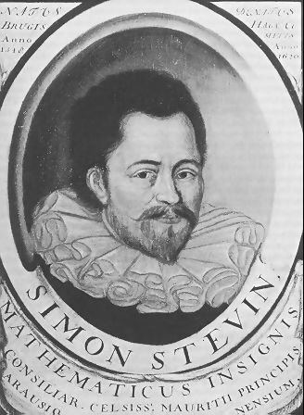 | 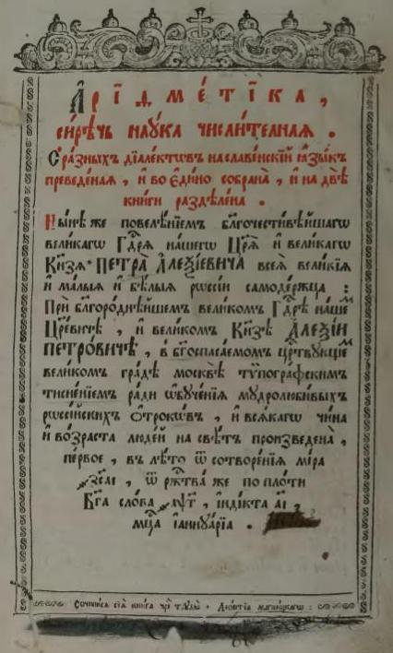  Сторінка з книжки Магницького «Арифметика» | 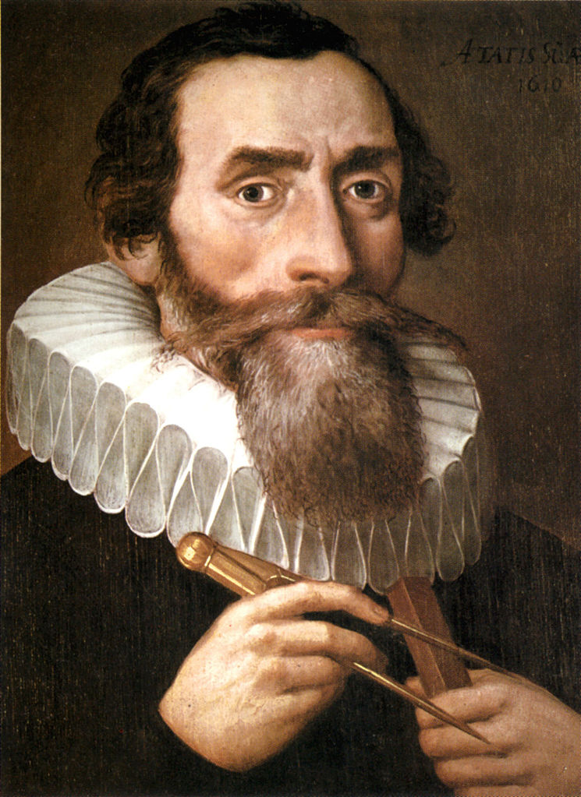  Кеплер (відкрив закони руху планет Сонячної системи)

